Федеральное государственное автономное образовательное учреждение
высшего образования «Национальный исследовательский университет
ИТМО»

Факультет программной инженерии и компьютерной техники
Направление подготовки: 09.03.01 - Информатика и вычислительная техника, Компьютерные системы и технологии
Дисциплина «ОПД»

Отчет
По лабораторной работе №1
Вариант №1256

Выполнил:
Миронов Иван Николаевич

Группа: Р3132

Преподаватель:
Клименков Сергей Викторович

Г. Санкт-Петербург, 2023 г.

Оглавление
Задание 2
Выполнение работы: 5
Заключение 8

Задание
1. Создать приведенное в варианте дерево каталогов и файлов с содержимым. В качестве корня дерева использовать каталог lab0 своего домашнего каталога. Для создания и навигации по дереву использовать команды: mkdir, echo, cat, touch, ls, pwd, cd, more, cp, rm, rmdir, mv.
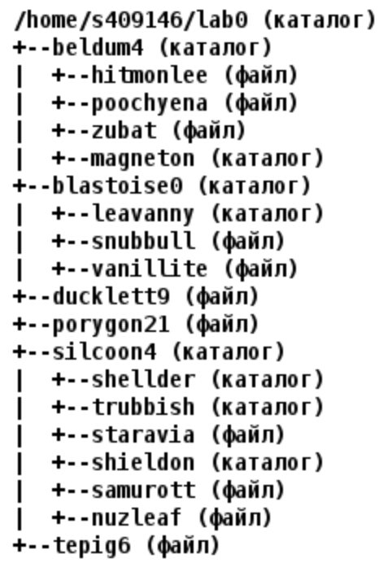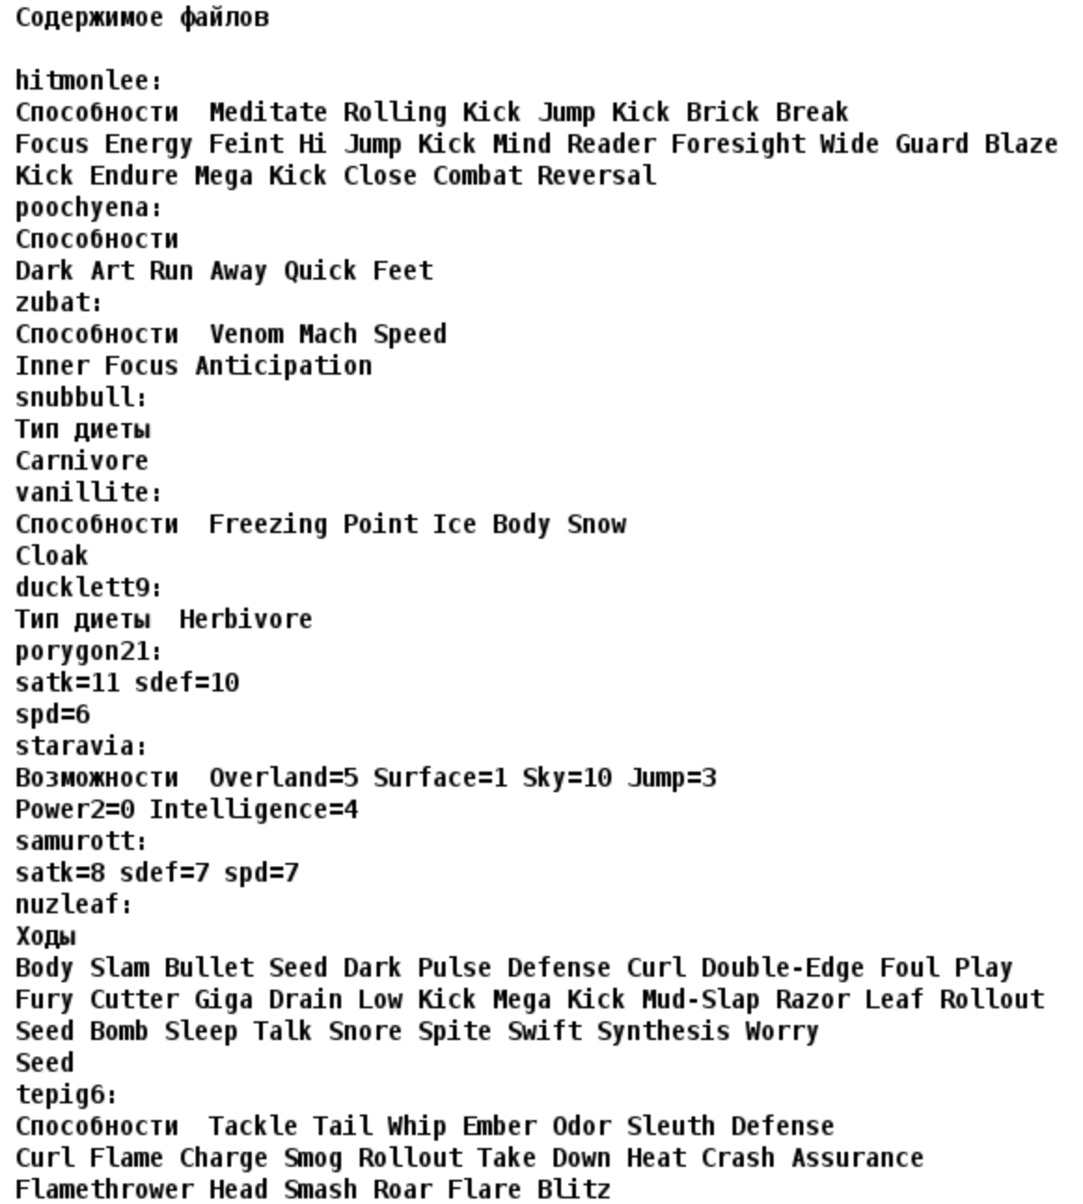
2. Установить согласно заданию права на файлы и каталоги при помощи команды chmod, используя различные способы указания прав.
- beldum4: права 700
- hitmonlee: права 440
- poochyena: владелец должен не иметь никаких прав; группа-владелец должна читать файл; остальные пользователи должны читать и записывать файл
- zubat: ------r--
- magneton: владелец должен записывать директорию и переходить в нее; группа-владелец должна записывать директорию и переходить в нее; остальные пользователи должны читать директорию и переходить в нее
- blastoise0: владелец должен записывать директорию и переходить в нее; группа-владелец должна читать и записывать директорию; остальные пользователи должны записывать директорию и переходить в нее
- leavanny: права 500
- snubbull: владелец должен читать файл; группа-владелец должна не иметь никаких прав; остальные пользователи должны не иметь никаких прав
- vanillite: ------r--
- ducklett9: владелец должен не иметь никаких прав; группа-владелец должна читать файл; остальные пользователи должны читать файл
- porygon21: права 044
- silcoon4: владелец должен читать директорию и переходить в нее; группа-владелец должна записывать директорию и переходить в нее; остальные пользователи должны читать, записывать директорию и переходить в нее
- shellder: права 315
- trubbish: права 355
- staravia: права 006
- shieldon: -wxrw---x
- samurott: права 666
- nuzleaf: владелец должен читать и записывать файл; группа-владелец должна записывать файл; остальные пользователи должны не иметь никаких прав
- tepig6: права 066
3. Скопировать часть дерева и создать ссылки внутри дерева согласно заданию при помощи команд cp и ln, а также комманды cat и перенаправления ввода-вывода.
- объеденить содержимое файлов lab0/silcoon4/nuzleaf, lab0/beldum4/zubat, в новый файл lab0/ducklett9_86
- cоздать жесткую ссылку для файла tepig6 с именем lab0/beldum4/poochyenatepig
- создать символическую ссылку c именем Copy_51 на директорию silcoon4 в каталоге lab0
- скопировать файл tepig6 в директорию lab0/silcoon4/trubbish
- cоздать символическую ссылку для файла ducklett9 с именем lab0/blastoise0/snubbullducklett
- скопировать рекурсивно директорию silcoon4 в директорию lab0/blastoise0/leavanny
- скопировать содержимое файла tepig6 в новый файл lab0/silcoon4/samurotttepig
4. Используя команды cat, wc, ls, head, tail, echo, sort, grep выполнить в соответствии с вариантом задания поиск и фильтрацию файлов, каталогов и содержащихся в них данных.
- Рекурсивно подсчитать количество символов содержимого файлов из директории lab0, имя которых начинается на 't', результат записать в файл в директории /tmp, добавить вывод ошибок доступа в стандартный поток вывода
- Вывести список имен и атрибутов файлов в директории silcoon4, список отсортировать по возрастанию даты модификации файла, ошибки доступа не подавлять и не перенаправлять
- Вывести содержимое файлов в директории blastoise0, оставить только строки, содержащие "Bo", регистр символов игнорировать, подавить вывод ошибок доступа
- Вывести рекурсивно список имен и атрибутов файлов в директории lab0, заканчивающихся на символ 'a', список отсортировать по убыванию даты модификации файла, ошибки доступа перенаправить в файл в директории /tmp
- Подсчитать количество строк содержимого файла porygon21, результат записать в файл в директории /tmp, ошибки доступа не подавлять и не перенаправлять
- Вывести три первых элемента рекурсивного списка имен и атрибутов файлов в директории lab0, список отсортировать по имени z->a, добавить вывод ошибок доступа в стандартный поток вывода
5. Выполнить удаление файлов и каталогов при помощи команд rm и rmdir согласно варианту задания.
- Удалить файл porygon21
- Удалить файл lab0/blastoise0/vanillite
- удалить символические ссылки Copy_*
- удалить жесткие ссылки lab0/beldum4/poochyenatep*
- Удалить директорию beldum4
- Удалить директорию lab0/silcoon4/shellder

Выполнение работы:

- Создание файлов и директорий и запись в файл:

mkdir beldum4
cd beldum4
touch hitmonlee
echo "Способности Meditate Rolling Kick Jump Kick Brick Break\nFocus Energy Feint Hi Jump Kick Mind Reader Foresight Wide Guard Blaze\nKick Endure Mega Kick Close Combat Reversal" > hitmonlee
touch poochyena
echo "Способности\nDark Art Run Away Quick Feet" > poochyena
touch zubat
echo "Способности Venom Mach Speed\nInner Focus Anticipation" > zubat
mkdir magneton
cd ..
mkdir blastoise0
cd blastoise0
mkdir leavanny
touch snubbull
echo "Тип диеты\nCarnivore" > snubbull
touch vanillite
echo "Способности Freezing Point Ice Body Snow\nCloak" > vanillite
cd ..
touch ducklett9
echo "Тип диеты Herbivore" > ducklett9
touch porygon21
echo "satk=11 sdef=10\nspd=6" > porygon21
mkdir silcoon4
cd silcoon4
mkdir shellder
mkdir trubbish
touch staravia
echo "Возможности Overland 5 Surface=1 Sky=10 Jump=3\nPower2=0 Intelligence=4" > staravia
mkdir shieldon
touch samurott
echo "satk=8 sdef 7 spd=7" > samurott
touch nuzleaf
echo "Ходы\nBody Slam Bullet Seed Dark Pulse Defense Curl Double-Edge Foul Play\nFury Cutter Giga Drain Low Kick Mega Kick Mud-Slap Razor Leaf Rollout\nSeed Bomb Sleep Talk Snore Spite Swift Synthesis Worry\nSeed" > nuzleaf
cd ..
touch tepig6
echo "Способности Tackle Tail Whip Ember odor Sleuth Defense\nCurl Flame Charge Smog Rollout Take Down Heat Crash Assurance\nFlamethrower Head Smash Roar Flare Blitz" > tepig6

- Изменение прав доступа:
chmod 700 beldum4
cd beldum4
chmod 440 hitmonlee
chmod 046 poochyena
chmod 004 zubat
chmod 335 magneton
cd ..
chmod 363 blastoise0
cd blastoise0
chmod 500 leavanny
chmod 400 snubbull
chmod 004 vanillite
cd ..
chmod 044 ducklett9
chmod 044 porygon21
chmod 567 silcoon4
cd silcoon4
chmod 315 shellder
chmod 355 trubbish
chmod 006 staravia
chmod 361 shieldon
chmod 666 samurott
chmod 620 nuzleaf
cd ..
chmod 066 tepig6

- Создание ссылок и директорий
cat silcoon4/nuzleaf beldum4/zubat > ducklett9_86
ln tepig6 beldum4/poochyenatepig
ln -s silcoon4 Copy_51
cp tepig6 silcoon4/trubbish
ln -s ducklett9 blastoise0/snubbullducklett
cp -R silcoon4 blastoise0/leavanny
cat tepig6 > silcoon4/samurotttepig

Дерево директорий после заданий 1-3:
total 36
drwxr-xr-x 3 s409146 studs 7 20 сент. 10:49 beldum4
drwxr-xr-x 3 s409146 studs 6 20 сент. 10:49 blastoise0
lrwxr-xr-x 1 s409146 studs 8 20 сент. 10:49 Copy_51 -> silcoon4
-rw-r--r-- 1 s409146 studs 28 20 сент. 10:48 ducklett9
-rw-r--r-- 1 s409146 studs 277 20 сент. 10:49 ducklett9_86
-rw-r--r-- 1 s409146 studs 23 20 сент. 10:48 porygon21
drwxr-xr-x 5 s409146 studs 9 20 сент. 10:49 silcoon4
-rw-r--r-- 2 s409146 studs 171 20 сент. 10:48 tepig6

- Фильтрация файлов и директорий
wc -m `grep -rl --include="t*" ""` > /tmp/count_sym *
ls -la silcoon4 | sort -t *
cat blastoise0/* 2> /dev/null | grep -i "Bo"
ls -lR `grep -rl --include="*a" ""` 2> /tmp/err | sort -tr *
wc -l porygon21 > /tmp/count_lines
ls -lR | head -n 3 | sort -r

- Удаление файлов и директорий
rm porygon21
rm blastoise0/vanillit
ls | grep "Copy_*" | xargs rm * xargs нельзя
ls | grep "beldum4/poochyenatep*" | xargs rm
rm -R beldum4
rm -R silcoon4/shellder
- Команды, исправляющие ошибки
chmod -R 700 .

Заключение

В ходе выполнения лабораторной работы я познакомился с основными командами ОС Unix, научился работать с потоками, с правами файлов. Мной были изучены команды для создания ссылок, работы с файлами и директориями, управления правами доступа.

